План-схема безопасного маршрута
МБОУ «Калмашская СОШ»
«ДОМ – ШКОЛА - ДОМ»
Р
Р

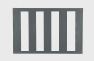
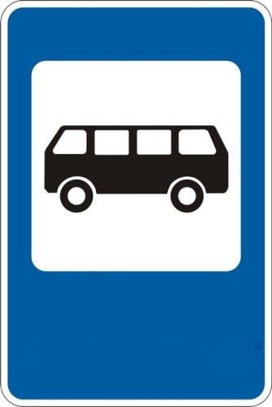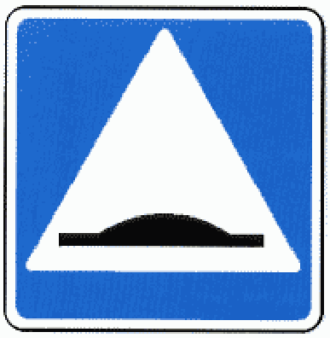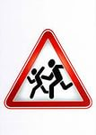
Ул. Центральная

МБДОУ
«Лэйсан»
МБОУ «Калмашская СОШ»
Магазин
Магазин
Дом 20
Дом 18
Дом 16
Дом 14
Дом 22
Дом 22

- направление движения детей

- направление движения транспортного потока

